**KONKURS FOTOGRAFICZNY „UBIERZ SIĘ W KSIĄŻKĘ”**

Serdecznie zapraszamy do wzięcia udziału w konkursie fotograficznym „Ubierz się w książkę”. Wystarczy zrobić sobie zdjęcie z dowolną książką dla dzieci lub  z ulubioną postacią z książki, tak by osoba fotografowana wkomponowała się w tło okładki.

Regulamin konkursu

1. Celem konkursu jest popularyzacja czytelnictwa, rozbudzanie zainteresowań fotografią oraz rozwijanie kreatywności i wyobraźni.
2. Konkurs jest przeznaczony dla uczniów klas 4-8.
3. Zadaniem uczestników jest wykonanie jednego autorskiego zdjęcia metodą sleeveface w dowolnym miejscu.
4. Fotografie powinny być dostarczone w oryginalnej rozdzielczości, w formacie jpg.
5. Zgłoszone prace nie mogą być nigdzie wcześniej publikowane.
6. Zdjęcia należy wysłać na email biblioteki: bibliotekadwojka@wp.pl
7. Prace będą ocenione pod względem zgodności z tematyką konkursu, oryginalności i estetyki.
8. **Prace można przesyłać na adres mailowy:** [**bibliotekadwojka@wp.pl**](mailto:bibliotekadwojka@wp.pl) **lub przynieść do biblioteki do 30.05.2025r.**

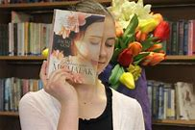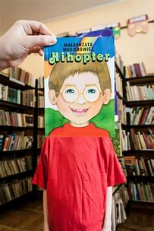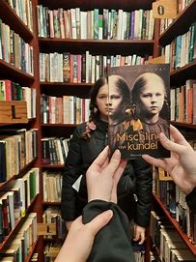  
**\*Sleeveface** – polega na robieniu zdjęć z zasłoniętą przez okładkę książki, czasopisma, płyty częścią ciała. W efekcie otrzymujemy złudzenie prezentujące bardzo ciekawe połączenia sylwetki fotografowanej osoby z ukrytym książkowym alter ego. To nowoczesny, modny i zabawny pomysł na popularyzację czytelnictwa i biblioteki. Czekamy na twórcze i zaskakujące pomysły.

